**PROCESO DE GESTIÓN DE FORMACIÓN PROFESIONAL INTEGRAL**

**FORMATO GUÍA DE APRENDIZAJE**

**1. IDENTIFICACIÓN DE LA GUIA DE APRENDIZAJE**

1. Denominación del Programa de Formación:

CURSO INTRODUCTORIO A LA FORMACIÓN PROFESIONAL INTEGRAL

1. Código del Programa de Formación: 41311582 v. 1
2. Nombre del Proyecto (*colocar el nombre del proyecto*)
3. Fase del Proyecto (*colocar la fase del proyecto*)
4. Actividad de Proyecto (*colocar la actividad del proyecto*)
5. Competencia (*colocar la compentencia*)
6. Resultados de Aprendizaje Alcanzar:
7. IDENTIFICAR LA CARACTERÍSTICAS, METODOLOGÍAS Y MEDIOS PARA LA FORMACIÓN INTEGRAL EN EL SENA DE ACUERDO CON LA DOTACIÓN DE AMBIENTES DE LOS CENTROS DE FORMACIÓN
8. Duración de la Guía: 10 h

**2. PRESENTACIÓN**

Estimado aspirante: el objetivo de esta guía de aprendizaje es que usted se familiarice con la metodología de formación SENA, pues presenta diferencias sustanciales con la formación tradicional a la que usted está habituado por su educación básica y media. Para empezar, el protagonista de su proceso es usted mismo como aprendiz; los instructores se desempeñarán como facilitadores mediadores del conocimiento, se generarán estrategias para que usted y sus compañeros compartan conocimientos en espacios de trabajo colaborativo; y contará con las TIC para facilitar ciertos procesos; pero depende de usted y de su aprovechamiento de los espacios de formación a nivel de colaborativo y autónomo, así como de las conceptualizaciones, puestas en común y prácticas propuestas por su instructor, que usted logre los resultados de aprendizaje planteados en su programa y proyecto formativos. Estos, entre otros aspectos que usted requiere conocer, están planteados en esta guía de aprendizaje. Muchos éxitos con su desarrollo.

**3. FORMULACIÓN DE LAS ACTIVIDADES DE APRENDIZAJE**

**3.1. Actividad de Reflexión inicial**

3.1.1. Sin recurrir a ninguna fuente externa, registre todo lo que conozca o sobre lo que tenga alguna noción acerca de las características de la formación que orienta el SENA, las metodologías que utiliza, los medios disponibles para la formación, así como las características de los ambientes de aprendizaje y sus diferencias con los de otros planteles educativos, como las universidades.

Aquí su respuesta

La formación SENA se caracteriza por ser gratuita, práctica y pertinente con las necesidades del sector productivo del país. Su enfoque está centrado en el desarrollo de competencias laborales reales que permitan a los aprendices desempeñarse efectivamente en el mundo del trabajo desde el inicio de su proceso formativo. Su modelo pedagógico va por competencias, las cuales integra conocimientos teóricos con la práctica directa. El SENA utiliza herramientas como el trabajo por proyectos, la simulación de procesos productivos y el uso de guías didácticas por competencias. Además, se promueve la autoformación guiada, el aprendizaje autónomo y el trabajo en equipo como estrategias clave para fortalecer la responsabilidad y la iniciativa personal del aprendiz. También dispone de plataformas virtuales como Sofía Plus, aulas TIC, simuladores, laboratorios, talleres especializados, aulas móviles y programas de formación a distancia. Tiene convenios con empresas y organizaciones que permiten el acceso a prácticas en contextos reales de producción y servicios.

**3.2. Actividad de Contextualización**

3.2.1. Defina con sus propias palabras los siguientes términos, relacionados con la Formación Profesional Integral que se orienta en el SENA:

|  |  |
| --- | --- |
| Término: | Su respuesta: |
| Aprendiz | Lo que la mayoría de personas entendemos como estudiantes. |
| Instructor | Persona encargada de guiar a los aprendices durante el rpoceso de formación. En otras palabras, un profesor. |
| Etapa lectiva | Periodo de aprendizaje tanto teorico como practico. |
| Etapa productiva | Periodo en el que el aprendiz debe aplicar lo aprendido durante la etapa lectiva en un entormo relacionado con el trabajo. |
| Formación teórico-práctica | Método el cual consta de poner todo lo aprendido de forma teorica en practica. |
| Ambiente pluri-tecnológico | Espacio equipado con diversas herramientas, tecnologías y recursos en las cuales se pueden desarrollar múltiples competencias |
| Formación por proyectos | La desarrollacion proyectos reales o simulados, aplicando lo aprendido para la solución de un problema en concreto. |
| Competencia laboral | Conjunto de habilidades, conocimientos y actitudes que una persona debe tener para realizar eficientemente una actividad en su campo de trabajo. |
| Aprendizaje autónomo | Capacidad de una persona para estudiar, investigar y poner en practica temas en concreto sin la necesidad de un segundo o tercero. |
| Trabajo colaborativo | Trabajo en equipo. |

**3.3.Actividad de Apropiación del conocimiento**

3.3.1. Tomando como base el documento Proyecto Educativo Institucional (adjunto), responda las siguientes preguntas:

1. ¿Qué es la Formación Profesional del SENA y qué significa que tiene un carácter de Integralidad?

Proceso educativo teórico-práctico mediante el cual la persona adquiere conocimientos, habilidades, actitudes y valores que le permiten desempeñarse competentemente en el mundo del trabajo y en la vida social. Esta formación tiene un carácter de integralidad porque no se enfoca únicamente en lo técnico, sino que busca un equilibrio entre lo tecnológico y lo humano, fomentando el desarrollo personal, social, ético y ambiental del aprendiz, y promoviendo su autonomía, sentido crítico y compromiso con la sociedad y la naturaleza

2. ¿ Cuáles son los Principios de la FPI?

* **El trabajo productivo:** como medio fundamental de desarrollo humano.
* **La formación permanente:** como un derecho y deber a lo largo de toda la vida.
* **La equidad social:** garantizando acceso gratuito y en condiciones adecuadas a la formación.
* **La integralidad:** entendida como la armonía entre lo tecnológico y lo social, que incluye lo ético, lo ambiental, lo económico, lo cultural, lo estético y lo político.

3. ¿Cuáles son los Objetivos de la FPI?

* **El Aprender a Aprender**, que se orienta hacia el desarrollo de la originalidad, la creatividad, la capacidad crítica, el aprendizaje por procesos y la formación permanente.
* **El Aprender a Hacer**, en el cual se involucra ciencia, tecnología y técnica, en función de un adecuado desempeño en el mundo de la producción.
* **El Aprender a Ser**, que se orienta al desarrollo de actitudes acordes con la dignidad de la persona y con su proyección solidaria hacia los demás y hacia el mundo. Dada la naturaleza de la Formación Profesional Integral, el eje de la misma es el Aprender a Hacer.

4. ¿Cuál es el perfil del aprendiz que busca formar el SENA?

Busca formar aprendices que se caractericen por ser activos, autónomos, críticos, responsables, persistentes, disciplinados y comprometidos con su proceso formativo. Deben ser capaces de trabajar en equipo, aprender de manera colaborativa, autorregular su aprendizaje y evaluar sus propios avances.

3.3.2. El SENA definió una Propuesta Pedagógica para adelantar la Formación Profesional que orienta. Sus elementos se sintetizan en la siguiente imagen. Utilizando diferentes fuentes, responda a las preguntas que aparecen a continuación.

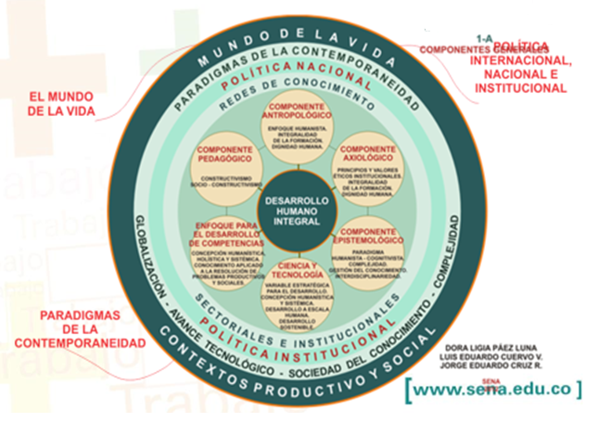

|  |  |
| --- | --- |
| ¿Qué significa que el SENA forma para el Mundo de la vida? | Significa que el SENA no solo se enfoca en capacitar a los aprendices para el trabajo, sino que los forma como seres humanos integrales que se desarrollan en todos los contextos de su vida: personal, familiar, social y laboral. Esto incluye valores éticos, habilidades ciudadanas, pensamiento crítico y responsabilidad social. La educación no se limita al empleo, sino que impacta la forma en que los individuos se relacionan con el entorno y con otros. |
| ¿Cuáles son los Paradigmas de la contemporaneidad que se tienen en cuenta? Describa brevemente cada uno de ellos. | * **Globalización**: Se refiere a la conexión e interdependencia mundial, que exige nuevas competencias y adaptabilidad. * **Avance tecnológico:** Implica el uso intensivo de tecnología y la necesidad de actualización constante en la formación. * **Sociedad del conocimiento:** Reconoce que el conocimiento es un recurso estratégico para el desarrollo y la competitividad. * **Complejidad:** Basado en los planteamientos de Edgar Morin, este paradigma entiende que la realidad es dinámica, incierta y requiere un enfoque holístico y crítico. |
| ¿Qúe significa que en el SENA nos rigen una política nacional y una política institucional? | Significa que la formación en el SENA se orienta por directrices nacionales (como el Ministerio del Trabajo, el Plan Nacional de Desarrollo, políticas educativas) y también por su propia política institucional, que responde a su misión, visión y modelo pedagógico. Estas políticas garantizan que su formación esté alineada con las metas del país y, a la vez, adaptada a las necesidades y principios propios del SENA. |
| ¿Qúé son las redes del conocimiento? ¿Para qué sirven? ¿Cuáles son? | Las redes del conocimiento son espacios de articulación entre los centros de formación del SENA y otros actores (como empresas, universidades, tecnoacademias, tecnoparques) para compartir experiencias, generar innovación y actualizar saberes.  Sirven para fomentar la investigación aplicada, anticiparse a las tendencias del mercado y mejorar la calidad educativa.  Estas redes suelen organizarse por áreas como agroindustria, salud, tecnologías de la información, comercio, industria, entre otras. |
| Describa brevemente cada uno de los componentes de la Propuesta pedagógica: antropológico, axiológico, epistemológico, Ciencia y tecnología, Enfoque para el desarrollo de competencias y pedagógico? ¿Por qué en el núcleo de todo está el Desarrollo Humano Integral. | Componente Antropológico considera al ser humano como centro de la formación y promueve un enfoque humanista, integral, autónomo y libre.  Componente Axiológico se fundamenta en principios y valores éticos y forma aprendices respetuosos, responsables, honestos y solidarios.  Componente Epistemológico define cómo se concibe el conocimiento y cómo se construye y se basa en teorías como el constructivismo, el aprendizaje significativo y la experiencia activa.  Ciencia y Tecnología reconoce el papel de la innovación, la técnica y la tecnología como herramientas de transformación productiva y social y promueve el uso responsable y pertinente de los avances científicos.  Enfoque para el Desarrollo de Competencias busca formar aprendices capaces de resolver problemas, tomar decisiones, actuar con autonomía y trabajar en equipo e integra el saber (conocer), el saber hacer (práctica) y el saber ser (valores y actitudes).  Componente Pedagógico se apoya en metodologías activas como el aprendizaje por proyectos, la formación por ambientes, el trabajo colaborativo y promueve un aprendizaje significativo y centrado en el aprendiz.  En el núcleo está el Desarrollo Humano Integral porque todas las acciones educativas del SENA giran en torno a formar personas completas, no solo técnicos o tecnólogos. El desarrollo humano integral implica que el aprendiz se transforme no solo en lo profesional, sino también en lo personal, ético, social y ciudadano. Es el eje que articula todos los demás componentes del modelo pedagógico. |

3.3.3. Los siguientes son algunos elementos claves de la Formación Profesional Integral que se orienta en el SENA. Utilizando diferentes fuentes,incluido el PEI, defina los 10 elementos referidos y luego participe en la socialización que el instructor de Inducción desarrollará al respecto con el grupo.

COMPETENCIAS: Las competencias son el conjunto de conocimientos, habilidades, actitudes y valores que una persona debe demostrar en un contexto laboral y social. En el SENA, la formación está orientada a desarrollar competencias integrales que permitan actuar eficazmente en situaciones reales del entorno productivo y ciudadano.

RESULTADOS DE APRENDIZAJE: Son enunciados claros que describen lo que el aprendiz será capaz de hacer, saber y actuar al finalizar un proceso formativo. Están alineados con las competencias y permiten orientar la evaluación del desempeño del aprendiz.

FUENTES DE CONOCIMIENTO: Se refiere a los recursos (libros, manuales, bases de datos, instructores, expertos, experiencias previas) que nutren el proceso de aprendizaje. En el SENA, estas fuentes son diversas y se usan para construir conocimiento de manera significativa y contextualizada.

APRENDIZAJE AUTONOMO: Es la capacidad del aprendiz para gestionar su proceso de aprendizaje de forma independiente, con responsabilidad, autorregulación y motivación. El SENA fomenta esta autonomía como base para el aprendizaje permanente y el desarrollo personal.

ESTRATEGIAS DIDACTICAS ACTIVAS : Son métodos pedagógicos que promueven una participación activa del aprendiz en su formación. Incluyen el trabajo por proyectos, resolución de problemas, simulaciones, debates y otras dinámicas que fortalecen el aprendizaje significativo y colaborativo.

FORMACIÓN POR PROYECTOS: Es una metodología donde los aprendices abordan problemas reales o simulados para desarrollar soluciones concretas. Esta estrategia permite integrar saberes, fomentar el trabajo en equipo y vincular la teoría con la práctica.

EVALUACIÓN DE APRENDIZAJE: Proceso sistemático mediante el cual se recoge evidencia del desempeño del aprendiz frente a los resultados de aprendizaje. En el SENA se evalúan conocimientos, habilidades y actitudes, y se hace de manera formativa, continua y contextualizada.

EVIDENCIAS DE APRENDIZAJE: Son los productos, desempeños o manifestaciones que demuestran que el aprendiz ha alcanzado los resultados de aprendizaje esperados. Pueden ser informes, prácticas, exposiciones, proyectos, entre otros.

GUIAS DE APRENDIZAJE: Documento estructurado que orienta al aprendiz durante el proceso formativo. Contiene la competencia a desarrollar, los resultados esperados, actividades, recursos, criterios de evaluación y sugerencias para el aprendizaje autónomo y colaborativo.

PLAN DE MEJORAMIENTO: Estrategia de apoyo diseñada cuando el aprendiz no alcanza los resultados esperados. Este plan identifica debilidades y define actividades concretas para fortalecer los aprendizajes, con acompañamiento del instructor.

**3.4. Actividad de Transferencia del conocimiento**

3.4.1. Tomando como base todo lo desarrollado en las Actividades de Apropiación, elabore una presentación que contribuya a que un aprendiz nuevo que no pudo participar en la inducción por encontrarse enfermo, comprenda la forma como se orienta la formación en el SENA.

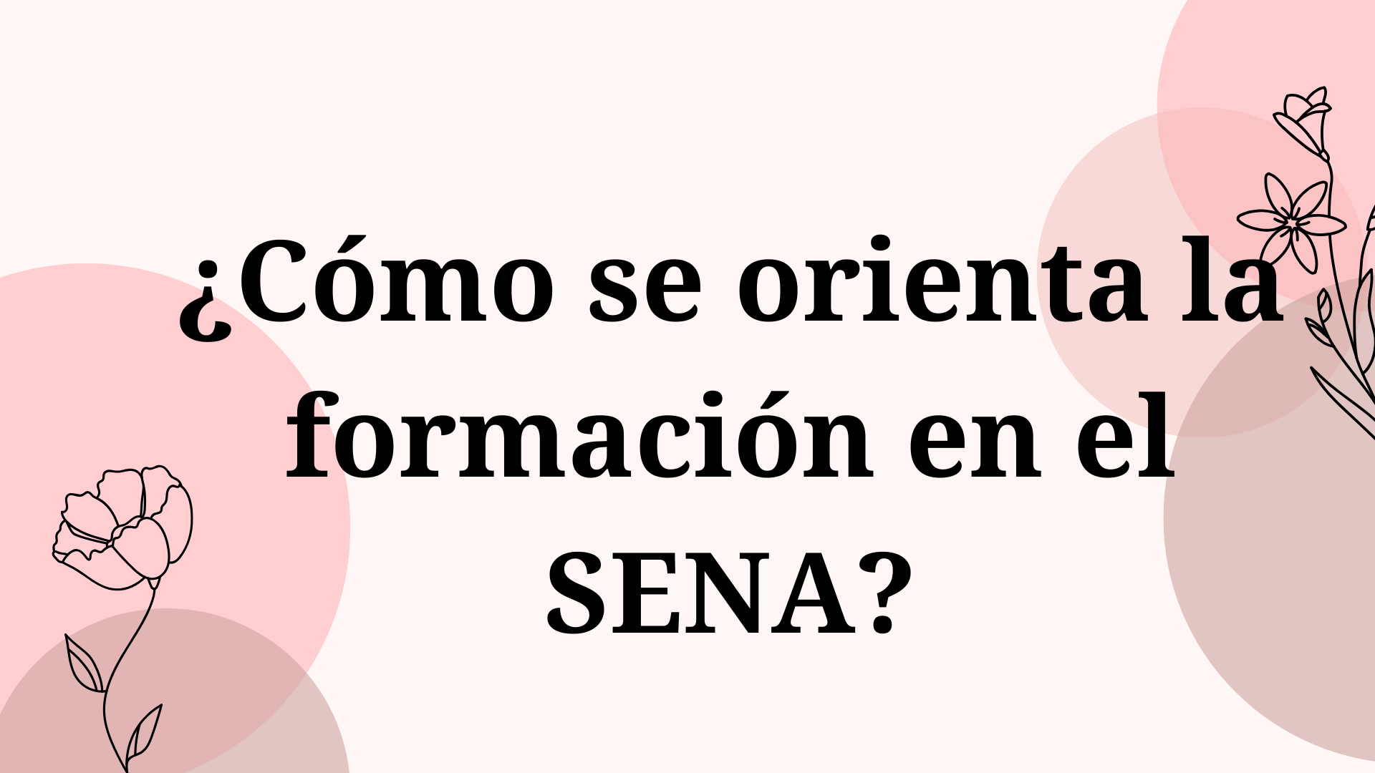

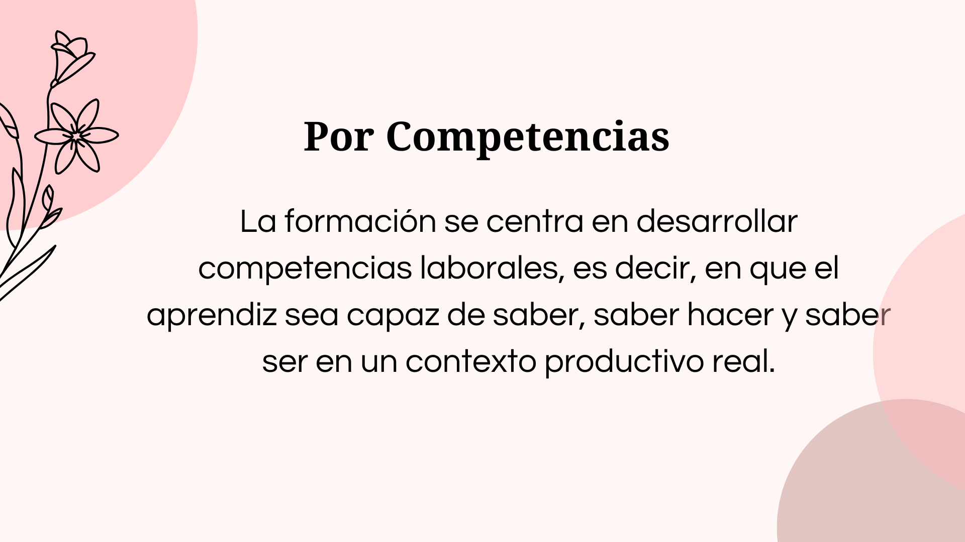

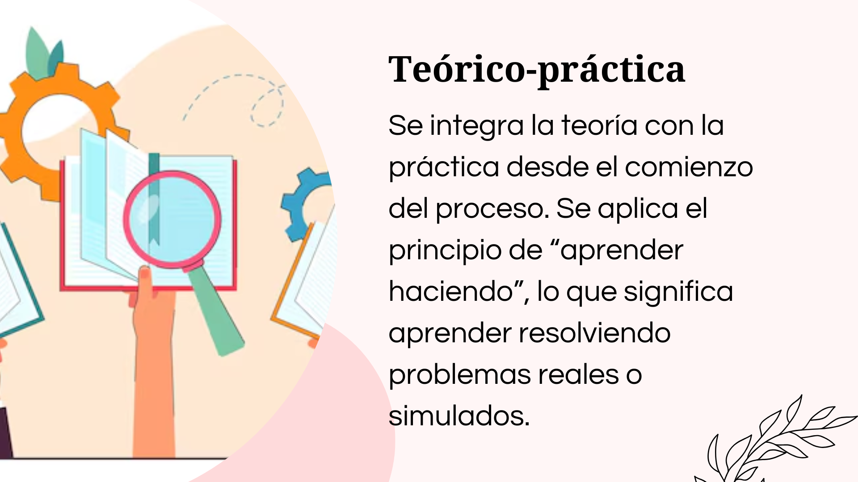

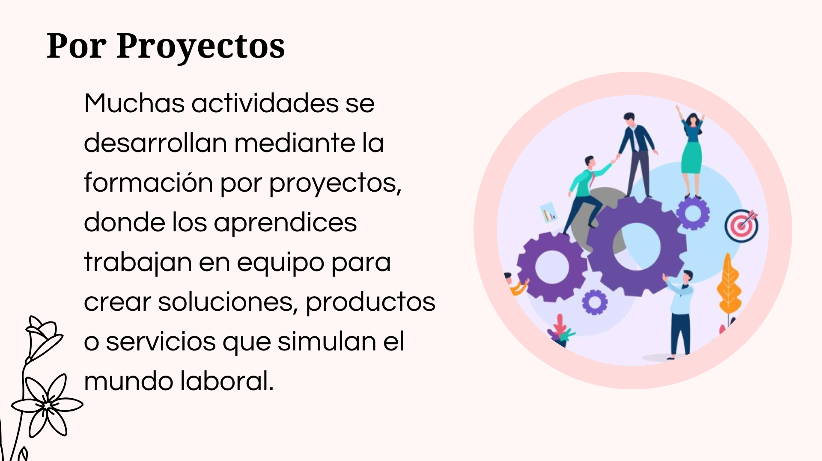

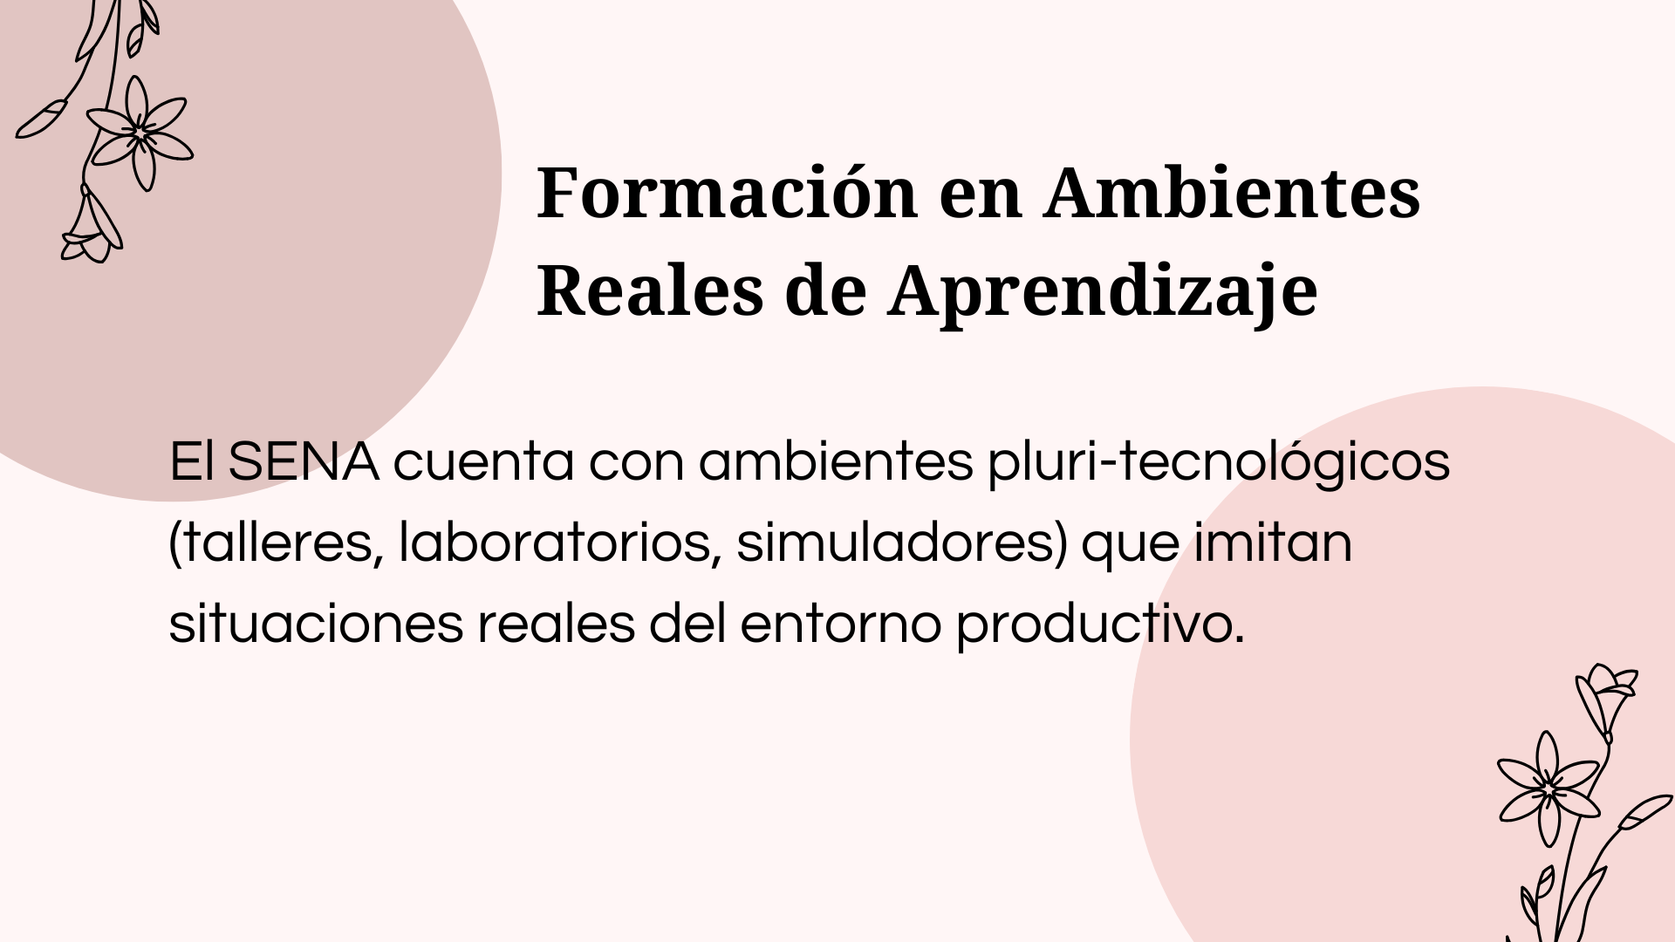

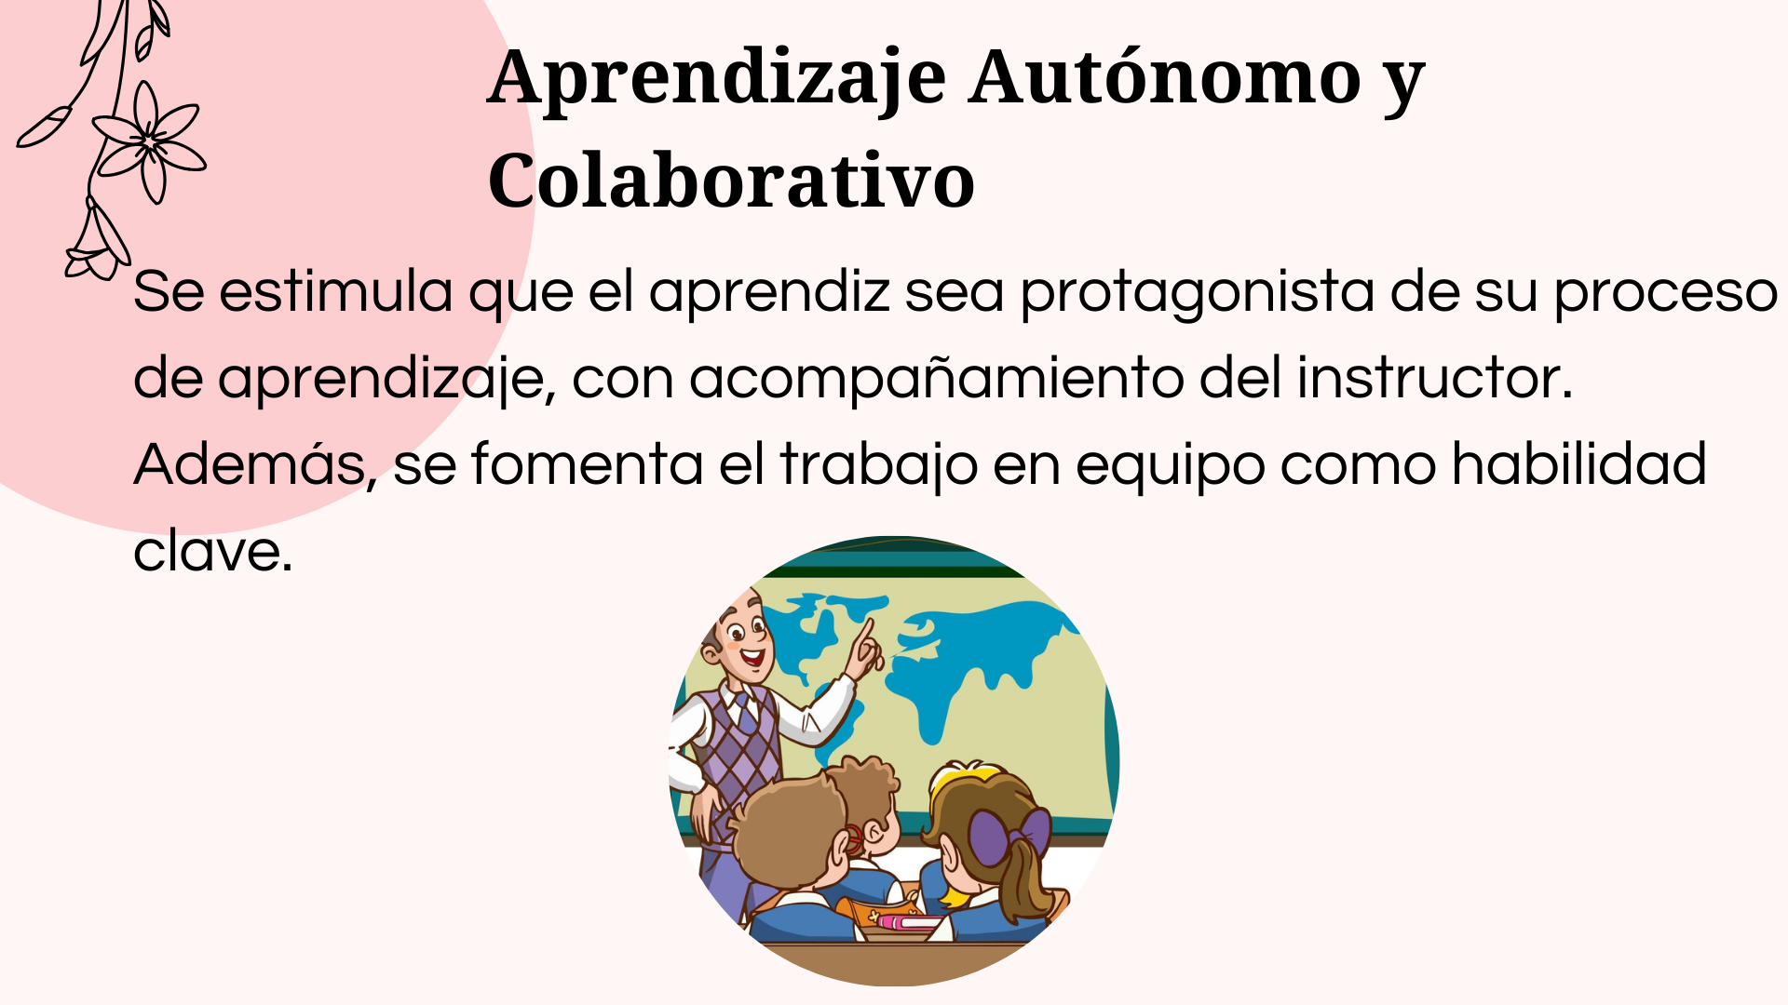

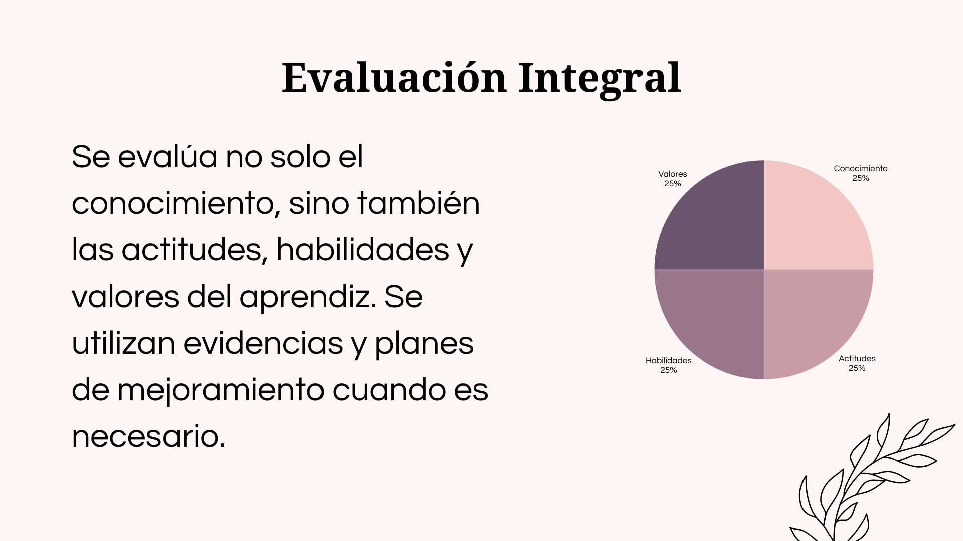

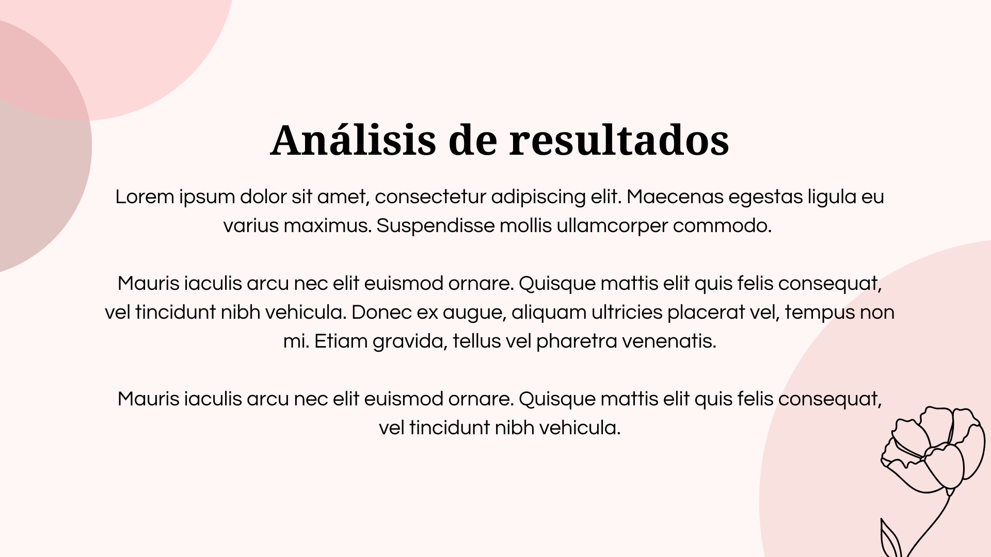

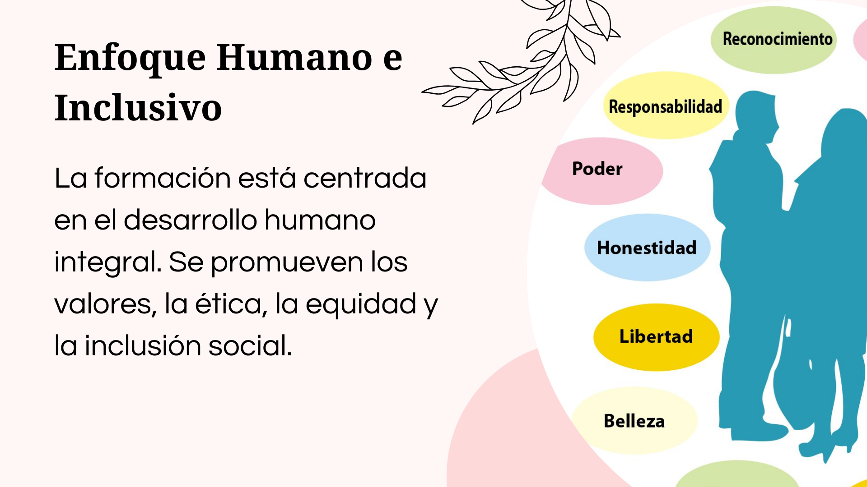

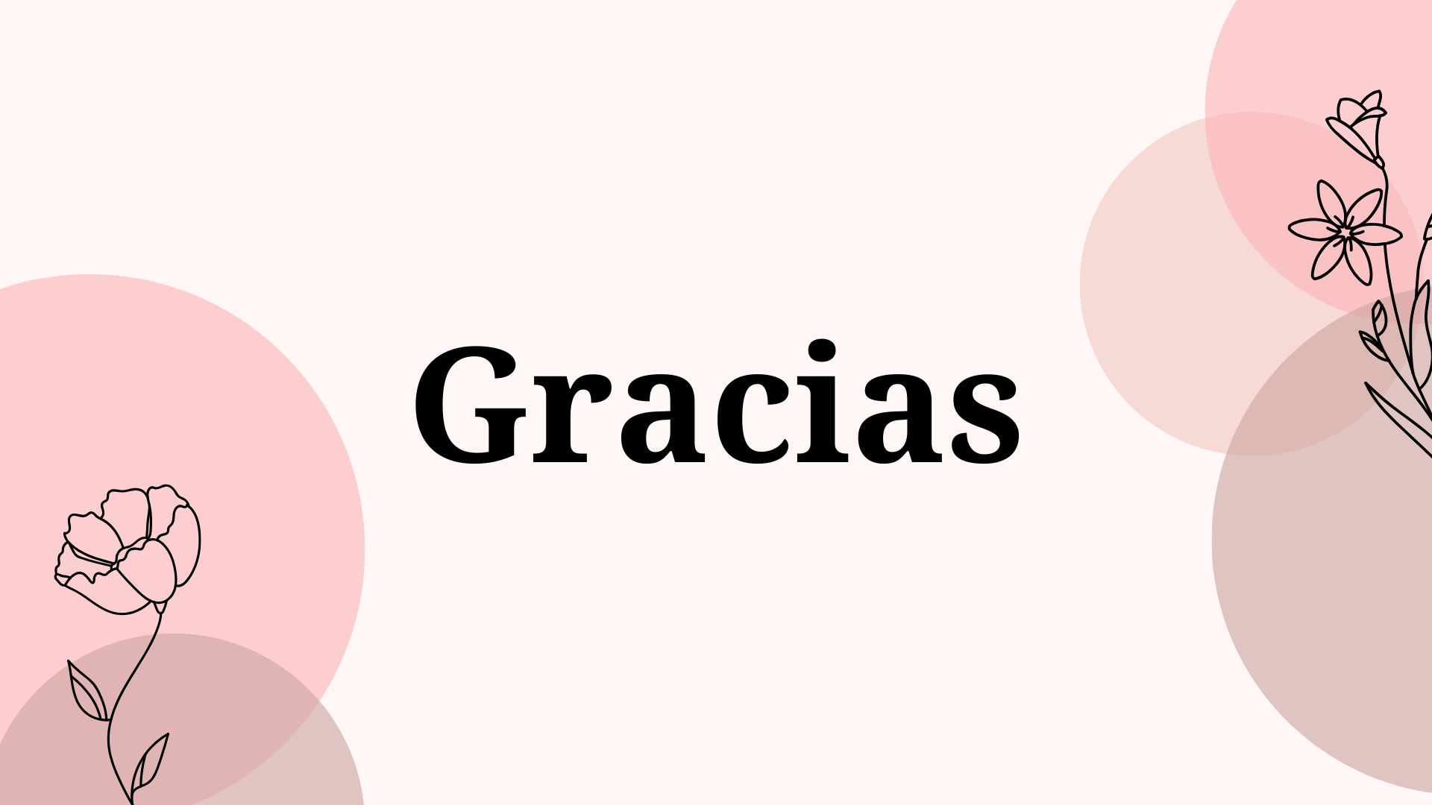

Por favor llenar la encuesta:

|  |  |
| --- | --- |
| Informacion del aspirante a aprendiz SENA | **Favor** llenar cuando haya realizado las actividades. |
| Presentado por (Nombres y Apellidos): | Dayana Sofia Almeciga Roa |
| Número de Cédula o tarjeta de identidad: | 1012365823 |
| Email: | dayanaalmeciga24mail.com |
| Regional del SENA( Distrito Capital) : |  |
| Centro de formación (Centro de Electricidad, Electronica y Telecomunicaciones**, CEET**): |  |
| Programa de interés: |  |
| Fué importante la realización de esta guía para su decisión en el programa de su interés en el SENA (**SI/NO**, por favor amplie su respuesta, Gracias): | Si, logré recordar como se orienta la formación del sena |

* Ambiente Requerido: espacio Virtual
* Materiales: WIFI, Computador

**4. ACTIVIDADES DE EVALUACIÓN**

Tome como referencia la técnica e instrumentos de evaluación citados en la guía de Desarrollo Curricular

|  |  |  |
| --- | --- | --- |
| **Evidencias de Aprendizaje** | **Criterios de Evaluación** | **Técnicas e Instrumentos de Evaluación** |
| **Evidencias de Conocimiento**  **Evidencias de Desempeño**  **Evidencias de Producto:**  Guía completa desarrollada por el aprendiz. (word o pdf)  Presentación actividad de Transferencia (Power point u otra de su elección). | El aprendiz entrega la guía desarrollada, y esta cumple con los criterios PVAC: pertinencia (hace lo que se le solicita), vigencia (dentro del plazo definido), autenticidad (fue elaborada por él mismo), calidad (las actividades reflejan interés y compromiso en su desarrollo) |  |

**5. GLOSARIO DE TÉRMINOS**

Formación para el trabajo: actividad educativa que se orienta hacia el desarrollo de habilidades y competencias de aplicación inmediata en el mundo del trabajo; este término también es conocido como educación profesional, formación profesiona, formación vocacional

Metodología: se refiere a laserie de métodos y técnicas de rigor científico que se aplican sistemáticamente durante un proceso educativo o de investigaciónpara alcanzar un resultado teóricamente válido.

Medios educativos: se refiere a la agrupación de recursos y herramientas que apoyan los procesos de enseñanza y aprendizaje en un entorno educativo determinado.

Ambiente de aprendizaje: espacio en el que converge el conjunto articulado de fuentes de conocimiento para desarrollar en el aprendiz competencias en el ámbito de la conciencia y la capacidad tecnológica, la capacidad de abstracción y la habilidad de adaptación a los cambios de las estructuras productivas.

**6. REFERENTES BIBLIOGRÁFICOS**

Autores varios, (2013). Proyecto Educativo Institucional SENA

Glosario SENA, en: <http://www.sena.edu.co/esco/transparencia/Documents/glosario_sena_2019.pdf>

Autores varios, (1997). Estatuto de la Formación Profesional Integral. Servicio Nacional de Aprendizaje SENA

Autores varios, (1985). Unidad Técnica. Servicio Nacional de Aprendizaje SENA.

Organizadores gráficos, en: <http://fcaenlinea1.unam.mx/anexos/organizadores_graficos.pdf>

**7. CONTROL DEL DOCUMENTO**

|  |  |  |  |  |
| --- | --- | --- | --- | --- |
|  | **Nombre** | **Cargo** | **Dependencia** | **Fecha** |
| **Autor (es)** | Sandra Ramón Velásquez  José Luis Gómez Rodríguez | Instructora  Instructor | Centro de Electricidad, Electrónica y Telecomunicaciones | Agosto de 2020 |

**8. CONTROL DE CAMBIOS** (diligenciar únicamente si realiza ajustes a la guía)

|  |  |  |  |  |  |
| --- | --- | --- | --- | --- | --- |
|  | **Nombre** | **Cargo** | **Dependencia** | **Fecha** | **Razón del Cambio** |
| **Autor (es)** | Sandra Ramón Velásquez | Instructora | Centro de Electricidad, Electrónica y Telecomunicaciones | Enero de 2024 | Cambio de formato y ajustes lineamientos inducción aprendices DG. |
| **Revisión** |  |  |  |  |  |